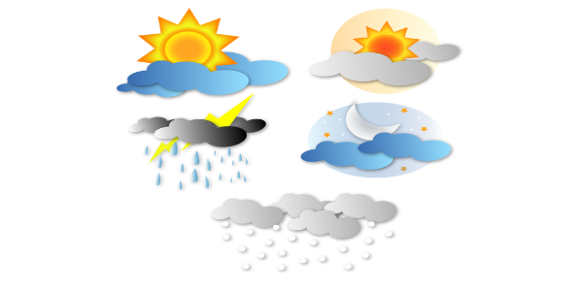
ČETRTEK, 14. 5. 2020

- ura SPO
Kateri letni čas imaš najraje? Zakaj?
Kakšno vreme ti najbolj ustreza? Zakaj?
Kakšno vreme se pojavlja pri nas (v Sloveniji)? – Sončno, oblačno, megleno, sneži, ….

Vse, kar vidimo, kar se pojavi in nato zgine, so vremenski pojavi.
Vse, kar pada oz. nastane na površini, so padavine.
Vreme, kot ga opišemo (kakšno je trenutno), pa pomeni da je v ozračju neko stanje.

Vremenski pojavi: oblaki, veter, megla
Padavine: dež, sneg, toča, sodra, slana, rosa, ivje
Vremenska stanja: oblačno, sončno, deževno, vetrovno

Opazovanje in merjenje: Katere vremenske pojave merimo? (količino padavin, temperaturo zraka, hitrost in smer vetra)

Količino padavin merimo z dežemerom, temperaturo s termometrom, hitrost vetra pa z anemometrom.
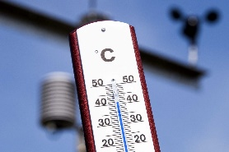
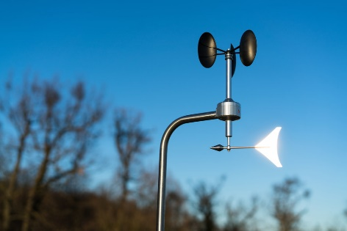
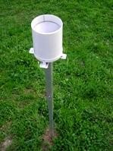

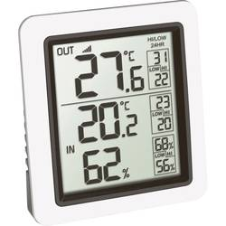

Katere pa le opazujemo? (oblačnost)

- Povezovanje vremenskih pojavov, vremenskih stanj in padavin
- oblaki – padavine
- burja – mraz
- megla – brezvetrje

- V DZ/90 preberi besedilo in na str. 90 reši križanko (ni mi je potrebno pšiljati).

- ura – MAT
Ponovimo

- Izračunaj

100 + 200 = ______ 400 + 200 = ________
600 – 300 = ______ 800 – 500 = ________
900 – 200 = ______ 400 + 600 = ________

- Izračunaj
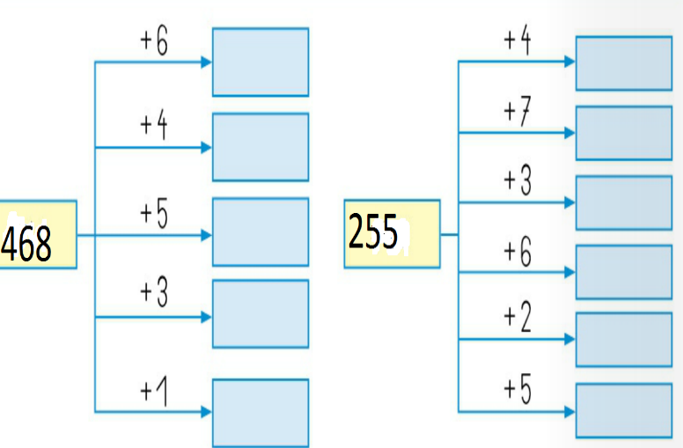

- Izračunaj in odgovori.
Na kmetijskem sejmu so prodali 215 traktorjev, 4 kosilnice in 9 samokolnic. Koliko izdelkov so prodali?

R: __________________________________
__________________________________
O: _________________________________
_________________________________

- POPIJ 4 POŽIRKE VODE.

- Izračunaj

2 x 7 = _____ 6 x 8 = _____
4 x 4 = _____ 0 x 5 = _____
9 x 9 = _____ 7 x 5 = _____
3 x 9 = _____ 6 x 4 = _____
9 x 2 = _____ 8 x 6 = _____

- Izračunaj.

18 : 6 = _______ 24 : 3 = _______
54 : 6 = _______ 63 : 9 = _______
12 : 4 = _______ 42 : 6 = _______
100 : 10 = _____ 25 : 5 = _______
72 : 8 = ______ 36 : 9 = ______

PRIŠEL / A SI DO KONCA!

- ura – SLJ

MOJ DEŽNIK JE LAHKO BALON
V berilu v kazalu poišči naslov in na kateri strani je odlomek.
Preberi ga večkrat. Poznaš to zgodbo? Si že prebral/a celo slikanico?

V berilu preberi še naloge pod odlomkom in se o njih pogovori s starši.

V zvezek za književnost napiši naslov in avtorja ter odlomek ilustriraj.
Izdelka mi ni potrebno pošiljati .

- in 5. ura LUM

Kiparstvo: Sestavljanje kiparske oblike na prostem iz naravnih materialov

V naslednjih dneh (če ravno v četrtek ne boš imel/a časa) se sprehodi po dvorišču ali po bližnji sprehajalni potki, gozdu… poišči naravne materiale in z njimi oblikuj Jelko s svojim balonom/dežnikom. Če ti bo lažje, pa lahko prikažeš potok in žogo. Lahko si pomagaš s pripomočki: košček blaga za Jelkino obleko, ….
Pošlji mi fotografijo tvoje domišljijske stvaritve. Vem, da boš naredil/a unikaten izdelek .

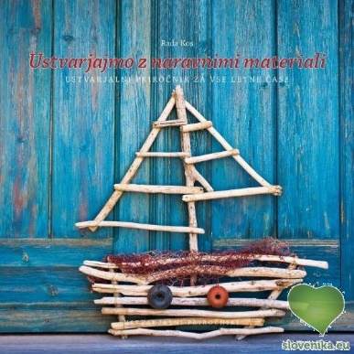

Primer: ladjica

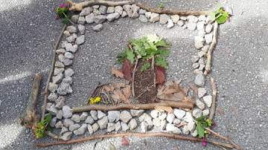 Iz OŠ Sečovlje

